#13

ALUMINIUM

Al

13 26.982

METAAL
RECYCLEERBAAR
VLIEGTUIGEN

8.1%

Hoewel het het meest voorkomende metaal in de aardkorst is, maakt de reactiviteit van aluminium het duur om te extraheren.
75% van al het aluminium dat ooit is gemaakt, is nog steeds in gebruik. Gerecyclede blikjes komen binnen 60 da-gen weer in de schappen.
Aluminium wordt gecom-bineerd met andere me-talen om sterke maar lichte legeringen te maken die worden gebruikt in de vliegtuigbouw.

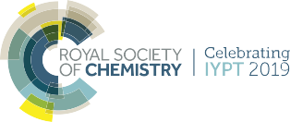

Ci © 2019 Andy Brunning/Royal Society of Chemistry #IYPT2019

